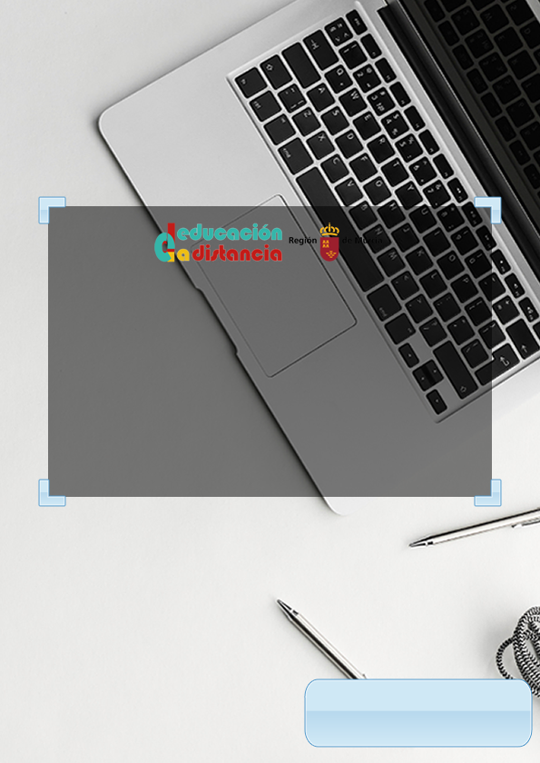



Tarea nº 3 – Implantación de contenido multimedia

Diseño de Interfaces Web

24 de noviembre de 2022

CIFP Carlos III - Cartagena

Santiago Francisco San Pablo Raposo

2º curso DAW

Contenido

Enunciado. 2

1.- Logotipo en formato vectorial del producto elegido (4 puntos). 3

1.1.- Justificación de las decisiones tomadas. 3

2.- GIF Animado (banner publicitario) (4 puntos). 4

2.1.- Solución propuesta al apartado 2. 4

3.- Cartel publicitario (imagen fija) (2 puntos). 4

3.1.- Solución propuesta al apartado 3. 4

Bibliografía. 6

Tarea para DIW03.

# Enunciado.

Como trabajador de la empresa VISUALTIS de Murcia te han encargado una nueva tarea. Estamos trabajando en la campaña en redes de un nuevo producto. Sois 3 compañeros en el grupo de programadores y deberéis elegir cada uno un producto de estos tres:

* "Agua Cortina" agua de cala cortina embotellada para sentir el mar en casa.
* "Preparado para hacer crespillos Royal".
* "Marinera en lata" tu aperitivo perfecto para comer dónde quieras.

Para el producto elegido se deberán desarrollar 3 elementos:

* **ACTIVIDAD 01:** El logotipo en formato vectorial del producto elegido. (formato svg)
* **ACTIVIDAD 02:** Un gif animado que se utilizará como "banner publicitario" en distintas webs. (formato gif)
* **ACTIVIDAD 03:** Una imagen fija a modo de cartel publicitario para verse en la web con un tamaño y calidad aceptables y optimizados para web. (formato jpg o png).

El alumno debe entregar los siguientes ficheros que comprimirá en un archivo zip.

* **ACTIVIDAD 01:** Archivo svg.
* **ACTIVIDAD 02:** Archivo GIF.
* **ACTIVIDAD 03:** Archivo jpg o png.
* **MEMORIA:** Documento justificativo de las decisiones tomadas: archivo jpg.

El nombre de los fichero comprimido debe seguir la siguiente estructura.

**apellido1_apellido2-Nombre-DIW03 - ejemplo: Garcia_García-Miguel-DIW03.zip**

# 1.- Logotipo en formato vectorial del producto elegido (4 puntos).

El logotipo en formato vectorial del producto elegido. (formato svg)

## 1.1.- Justificación de las decisiones tomadas.

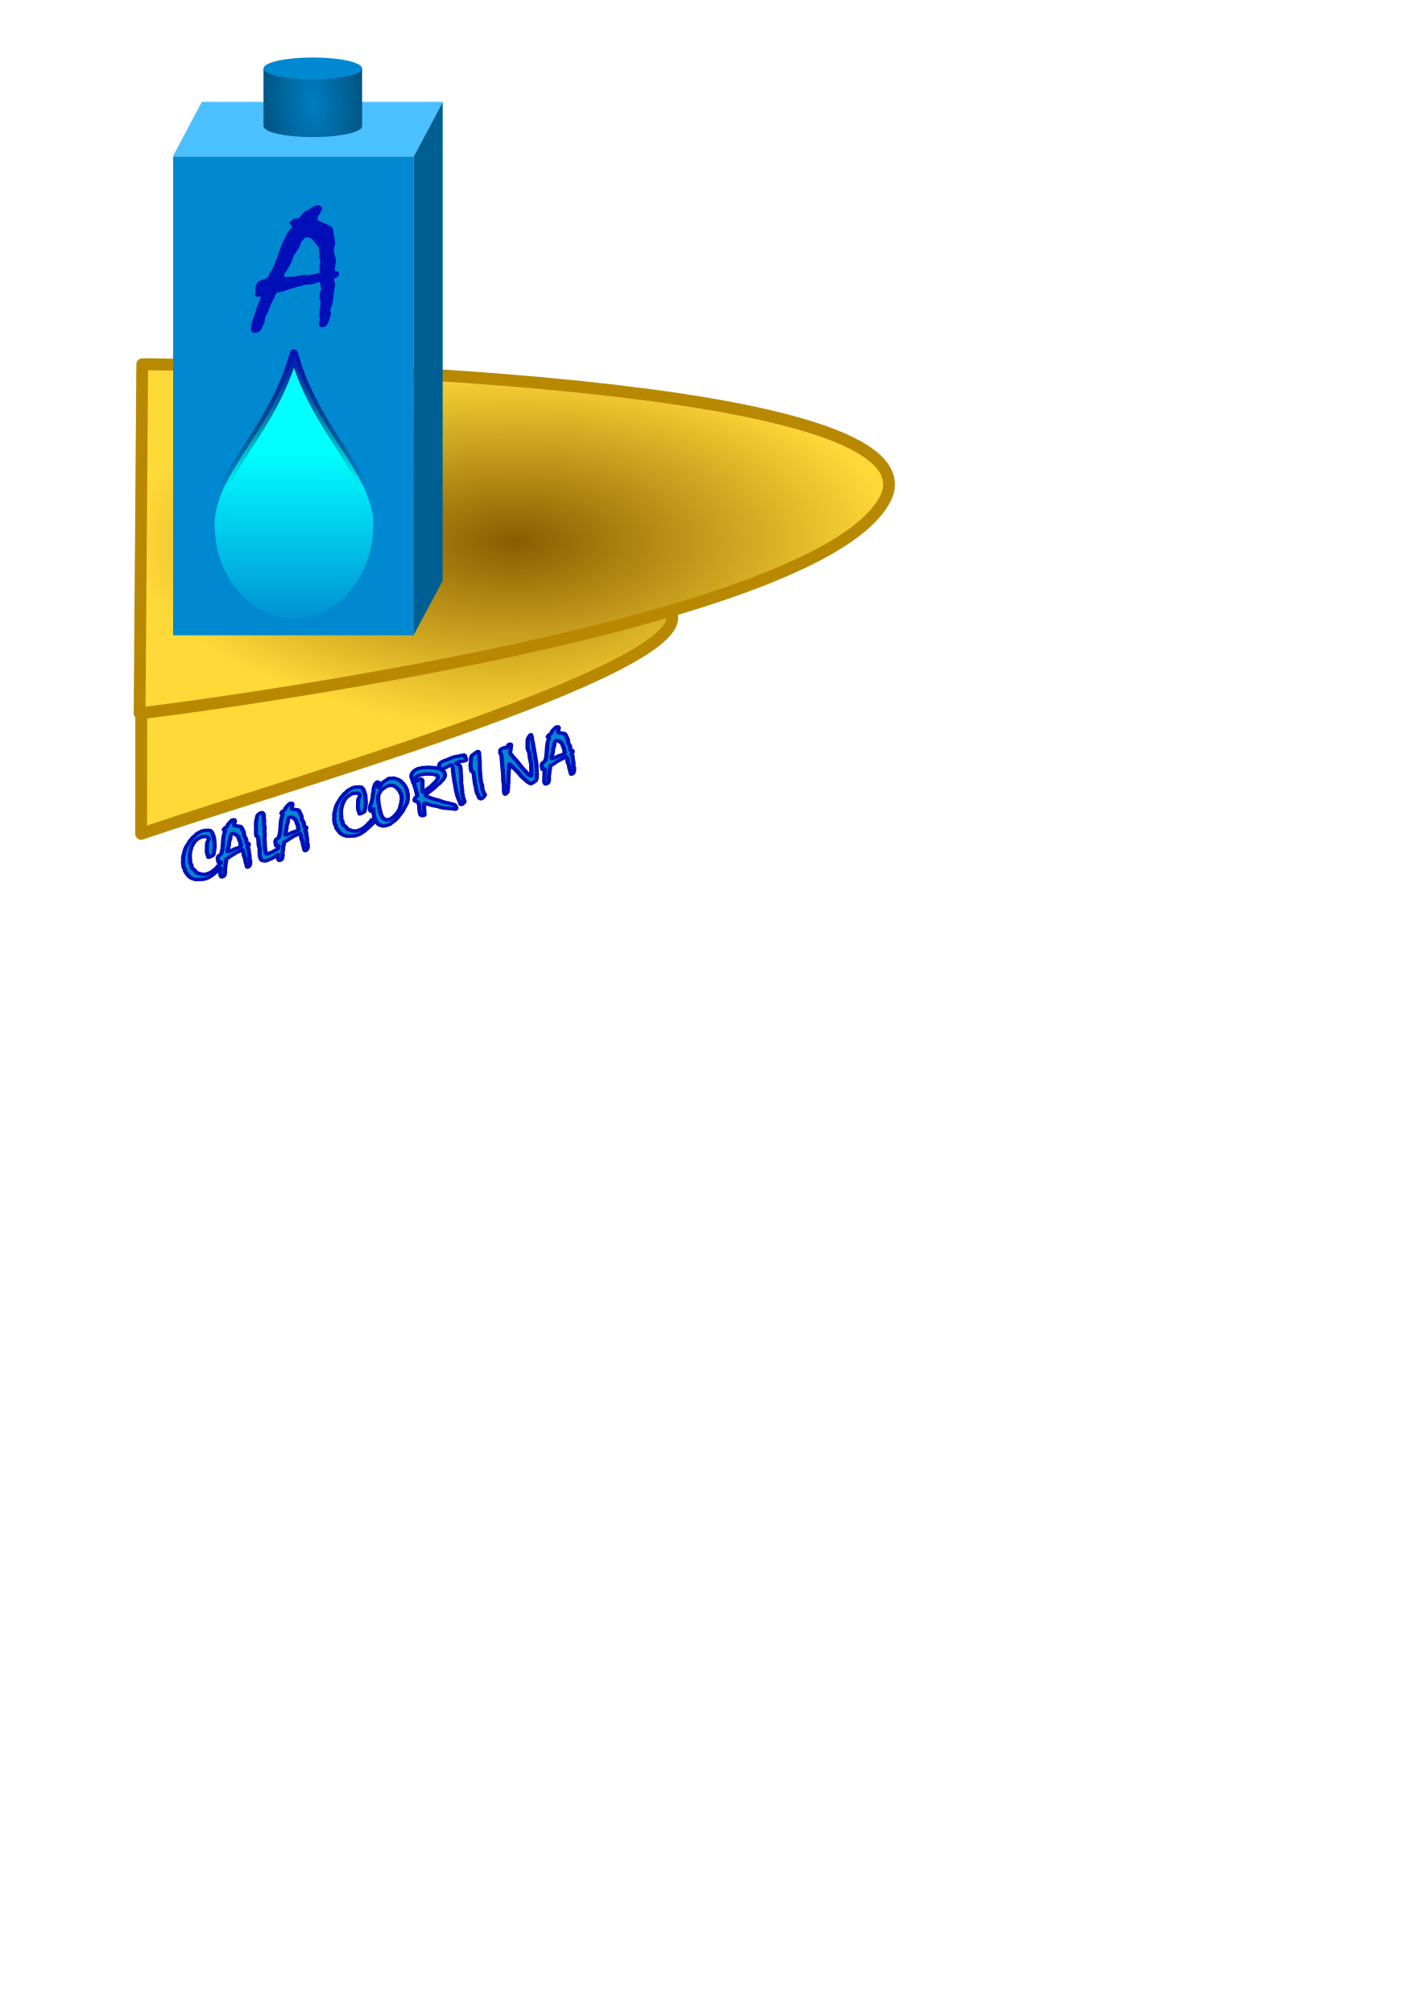

He elegido la opción del producto “Agua Cortina”. Para realizar el logotipo, se ha optado por una composición de tipo imagotipo (logotipo + icono).

He representado el agua embotellada en un frasco dentro de un barco de madera (de ahí esos tonos amarillentos), haciendo las veces de vela. Como se puede apreciar, se he incluido una incidencia de la luz de desde la parte superior. Esto se puede reflejar en los tonos que toman las distintas capas del frasco. Por otra parte, abajo se puede apreciar el texto que acompaña a la imagen, que hace referencia al Agua de Cala Cortina.

Estamos ante un logotipo que **se adapta a las características de la simplicidad**: es legible, escalable, reproducible, distinguible, memorable, atemporal y único.

Cumple con su cometido de transmitir el mensaje que se desea: agua de Cala Cortina, para sentir el mar en casa.

La **fuente elegida** para los textos ha sido **Mistral**.

# 2.- GIF Animado (banner publicitario) (4 puntos).

Un gif animado que se utilizará como "banner publicitario" en distintas webs. (formato gif)

## 2.1.- Solución propuesta al apartado 2.



Para el banner en formato GIF animado se ha optado por un tamaño estándar de 300 x 250 píxeles. Lo que quiere decir que hemos optado por un “robapáginas”, esto es, un banner que **se** **integra de forma armónica en el diseño de una plantilla**.

Se ha optado por incluir la animación de unas olas del mar, para acompañar al mensaje de “Embotellada para sentir el mar en casa”, y se ha incluido el logotipo con una animación variando la opacidad del mismo, como primera escena.

**Cumple las características de**:

* **Transmite un mensaje claro**: compra Agua cortina, el agua con el que sentirás el mar en casa.
* **Incluye llamadas a la acción**: “Consigue tu botella ahora”. Además, se ha optado por poner dicha llamada a la acción parpadeando, para causar más atención por parte del usuario.
* **El archivo está optimizado para web**.

La **fuente elegida** para el texto “Embotellada para sentir el mar en casa” ha sido **Montserrat Bold**.

# 3.- Cartel publicitario (imagen fija) (2 puntos).

Una imagen fija a modo de cartel publicitario para verse en la web con un tamaño y calidad aceptables y optimizados para web. (formato jpg o png).

## 3.1.- Solución propuesta al apartado 3.

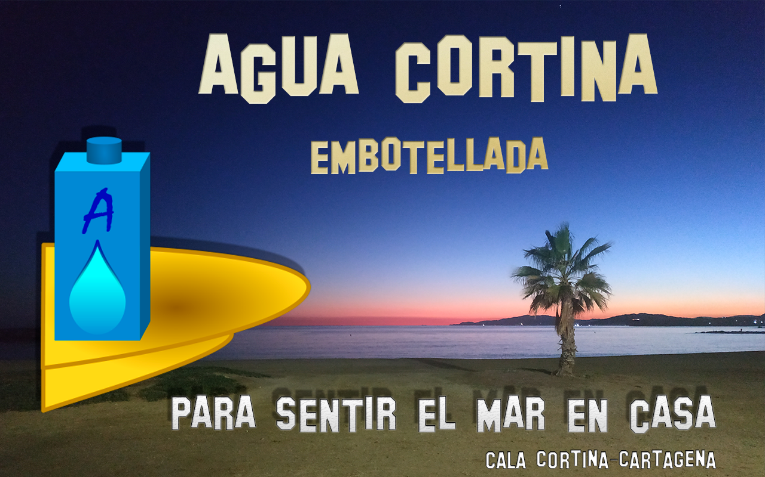

Para realizar el cartel, se ha optado por un **tamaño de 1280 x 800**. Este tamaño será reproducible en la web de forma correcta dado que es un tamaño estándar y visible por la inmensa mayoría de monitores.

Como **fondo del cartel**, se procura un uso de fotografía propia para representar el mar. Muestro la belleza de las aguas de la costa murciana mediante este bello atardecer. La imagen de una única palmera quiere destacar un agua única y auténticamente especial.

**Se introduce el producto** en el lateral izquierdo del cartel mediante el logotipo que he creado anteriormente, con un texto central que describe perfectamente el producto que se está anunciando: “Agua Cortina Embotellada”. Por otra parte, he querido remarcar que Cala Cortina pertenece a Cartagena, especificándolo en la parte inferior del cartel.

La **fuente elegida** para los textos de este cartel ha sido **Hollywood Hills**.

En general, destacan las sombras paralelas, biseles, relieves, trazos y demás **efectos** que se le han aplicado a los distintos elementos que componen el cartel.

La botella sobre el barco de madera queda resaltada por el colorido de la imagen, y la sombra que se le ha aplicado. También se les han aplicado sombras a los textos para darle mayor realismo a la composición.

# Bibliografía.

A continuación, presento la relación bibliográfica que he consultado para la realización de este trabajo.

* Apuntes y recursos de la plataforma de educación a distancia (EAD).
* [Cala Cortina - Wikiwand](https://www.wikiwand.com/es/Cala_Cortina)